Od 9.9. do 13.9.2024.g.

PONEDJELJAK: -
UTORAK: Pašta šuta, voće
SRIJEDA: Pureći paprikaš
ČETVRTAK: Rižoto od piletine, salata
PETAK: Riba, pire, sok, sladoled

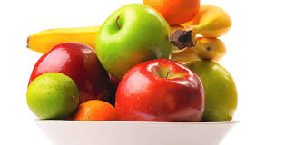

Od 16.9. do 20.9.2024.g.

PONEDJELJAK: Griz s čokoladom, tortica
UTORAK: Fino varivo s kobasicom, voće
SRIJEDA: Bolonjez, voćni jogurt
ČETVRTAK: Teleći rižoto, sok
PETAK: Piletina na bijelo s tijestom, voće

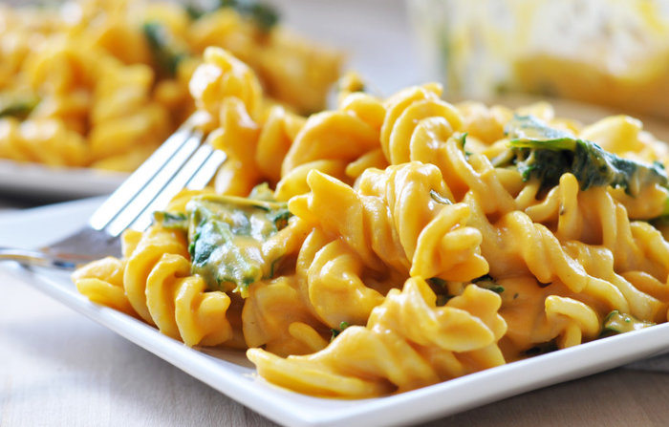

Od 23.9. do 27.9.2024.g.

PONEDJELJAK: Lički doručak, mlijeko
UTORAK: Pureći saft s tijestom, voćni jogurt
SRIJEDA: Teleći rižoto, salata
ČETVRTAK: Krumpir gulaš, voće
PETAK: Rižoto od liganja, čokoladno mlijeko
Dana 30.9.2024.g

PONEDJELJAK: Burek od sira, jogurt



*Slike su simbolične
*Jelovnik je promjenjiv
*Kruh je dostupan uz svaki obrok
*Čaj s medom dostupan je uz svaki obrok



